Паспорт дидактической игры
«Правила поведения в природе»
для детей среднего и старшего дошкольного возраста

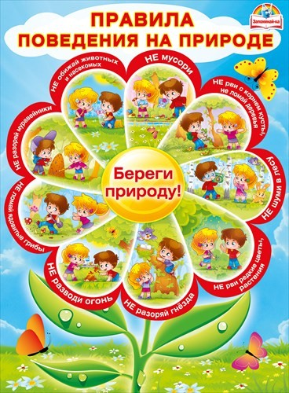

Цель: формирование бережного отношения и любви к природе
Ход игры:
I вариант: Играющие дети сидят за столами. Воспитатель выкладывает на игровом поле карточки, на которых изображены разные экологические ситуации плохого или хорошего обращения с природой. После чего предлагает детям с его помощью выбрать карточку с изображением поведения в природе и отметить её фишкой, которая соответствует определенной ситуации. Обосновать свой выбор. За правильное выполненное задание участник дидактической игры «Правила поведения в природе!» получает фишку. Игра проводится несколько раз. Выигрывает тот, у кого наибольшее количество фишек.
II вариант: Проводится детьми самостоятельно. Детям предлагается брать по одной карточке, сформулировать правило поведения в лесу или на озере по изображению и разместить ее в нужном месте. Затем другие дети- участники закрывают данные карточки соответствующими фишками. После приобретения навыка игры дети могут играть без помощи взрослого.
Игра проводится как, совместно с воспитателем (с помощью взрослого), так и самостоятельно.

